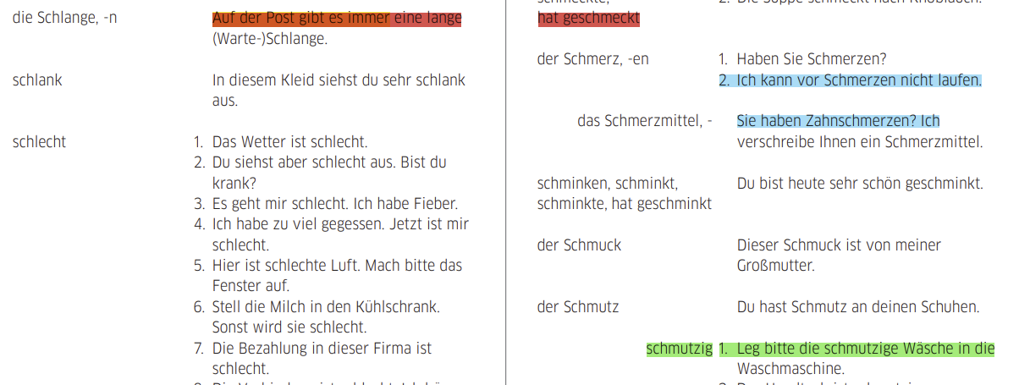

Y

X

(76, 141.5576, 419.34639999999996, 274.72560000000004, 427.34639999999996, 'Auf der Post gibt es immer eine lange'),

(76, 314.6456, 419.34639999999996, 369.3816, 427.34639999999996, 'hat geschmeckt'),

(76, 411.1336, 386.34639999999996, 551.788, 394.34639999999996, '2. Ich kann vor Schmerzen nicht laufen.'),

(76, 421.0536, 364.34639999999996, 531.7536, 372.34639999999996, 'Sie haben Zahnschmerzen? Ich'),

(76, 372.7496, 243.3464, 408.1896, 251.3464, 'schmutzig'),

(76, 411.1336, 243.3464, 558.704, 251.3464, '1. Leg bitte die schmutzige Wäsche in die'),

